Sehr geehrte Mitglieder,
sehr geehrte Gäste,

wir möchten den Informationsaustausch und die Vernetzung zwischen den Mitgliedern von CU West weiterentwickeln. Im neuen „Jour Fixe“ werden sich jeweils drei Mitglieder kurz vorstellen. Im Anschluss wird ein Experte in ein aktuelles Thema einführen, das danach von den Teilnehmern diskutiert wird.

Ich freue mich, Sie zum ersten digitalen Jour Fixe von CU West einladen zu dürfen:

Termin: 19. April 2021, 14.00 – 14.45 Uhr
Thema: „Staatliche Förderung von Entwicklungsprojekten – irre gut oder irre aufwendig?“

Die Kurzvorstellung von Mitgliedern soll dazu beitragen, Kooperationen zwischen den Mitgliedern anzuregen.

Programm:

Kurze Vorstellungen (jeweils 5 Min.):
- Leibniz Institut für Verbundwerkstoffe (Prof. Dr. Ulf Breuer)
- OKE (Dr. Jens Schäfer)
- Intellight (Dr. Markus Steffens)

Diskussion:
„Staatliche Förderung von Entwicklungsprojekten – irre gut oder irre aufwendig?“
(Einführung und Diskussion: Prof. Dr. Ulf Breuer)

Die Online-Diskussion bietet Ihnen die Möglichkeit Ihre Erfahrungen einzubringen.

Anmeldung
https://composites-united.com/events/jour-fixe-cu-west-staatliche-foerderung-von-entwicklungsprojekten-irre-gut-oder-irre-aufwendig/

Die Zugangsdaten erhalten Sie rechtzeitig vor der Veranstaltung.

Weitere Termine:
Der Jour Fixe wird künftig jeweils am 3. Montag eines Monats stattfinden (je 45 Min.):
17.05.2021, 14.00 Uhr: „Mit Produktionsabfällen Geld verdienen?“
21.06.2021, 14.00 Uhr: „EU-Unterstützung für den Mittelstand – gibt es das?“

Bitte informieren Sie Interessierte über die Veranstaltungsreihe.

Über Ihre Teilnahme würde ich mich freuen.

Mit freundlichen Grüßen

Dr. Heinz Kolz
Netzwerkgeschäftsführer CU West
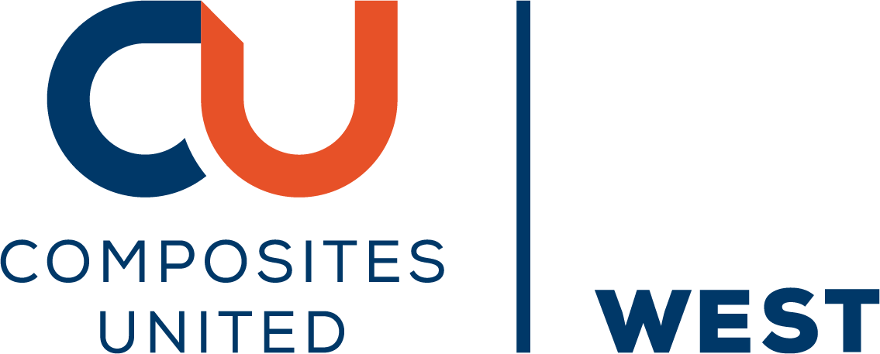
c/o Leibniz-Institut für Verbundwerkstoffe GmbH (IVW)
Erwin-Schrödinger-Straße 58
67663 Kaiserslautern
E-Mail: heinz.kolz@composites-united.com
Mobil: 0175 2141051

